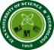
资产与后勤管理处
工作信息
2019年第3期（总第42期）
综合办公室编 2019年5月6日

党建工作
校领导出席后勤基建党委2019年全面从严治党工作会议 1
工作动态
来兴平副校长深入调研后勤工作 2
我处召开临潼校区秦汉校园维修改造工程项目协调会 3
临潼餐饮召开创建“文明校园”动员会 3
临潼动力中心举办天然气安全知识专题讲座 4
雁塔餐饮中心举办食品机械操作安全知识培训会 4
临潼动力中心参加市场监督管理局特种设备安全工作会 5
雁塔餐饮中心组织员工代表赴临潼餐饮参观学习交流 5
临潼餐饮榴馨苑食堂增开夜宵供应 满足不同学生就餐需求 6
临潼餐饮中心李新权技师指导学生课程实践 6
雁塔物业中心冒雨伐危树 保障居民安全出行 7
雁塔物业中心积极防治虫害 创建美丽校园 8
雁塔公寓王瑛同志获陕西高校学生公寓“优秀员工”荣誉称号 8
西影路院后勤科做好安全检查 保障校园和谐稳定 8
西影路院后勤科做好教师资格认证面试活动的校园保洁 9
运输服务中心举办交通安全知识竞赛 9
社区对辖区各种犬类免费注射狂犬疫苗 10
社区开展文明祭祀倡导活动 10
学习交流
渭南职业技术学院杨宇清副院长一行来我校调研交流 11
西安邮电大学副校长安增旺一行来我校调研交流 12

党建工作

校领导出席后勤基建党委2019年全面从严治党工作会议
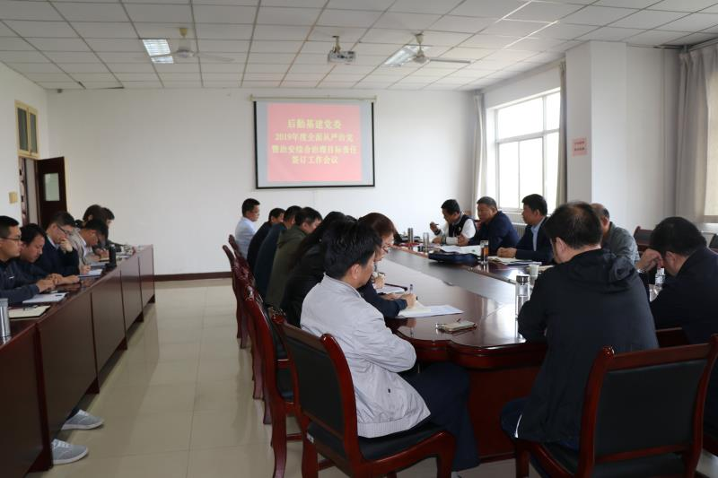
4月19日上午，后勤基建党委在临潼校区骊山校园后勤会议室召开2019年度全面从严治党和治安综合治理工作会议。副校长张威虎、来兴平出席会议并作讲话。会议由后勤基建党委书记薛奋勇主持。后勤、基建科级以上干部、各党支部书记参加了会议。
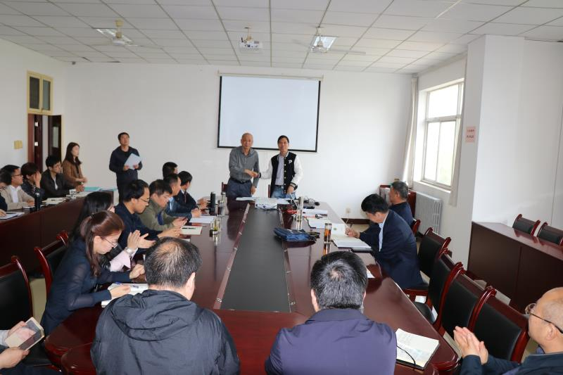
薛奋勇书记认真总结了后勤基建党委2018年全面从严治党工作情况，就取得的成绩、存在的问题和2019年党建工作总体思路进行了详细汇报；要求后勤基建党员干部紧紧围绕党风廉政建设抓紧落实好2019年后勤基建各项工作任务，以“主体责任清单”、“四个责任清单”要求自己，做好廉政风险防控和监督工作；简要总结了2018年后勤治安综合治理工作，强调安全稳定工作必须放在首位，并结合实际对2019年相关工作进行了安排部署。基建处处长孙德权认真回顾了2018年基建处治安综合治理工作，并就重点区域、施工单位、施工车辆等方面的监管提出了具体要求。
随后，薛奋勇书记代表后勤基建党委与资后处、基建处各分管处长签订了《2019年全面从严治党责任书》和《2019年消防治安综合治理责任书》。
张威虎副校长表示本次会议内容充实、要求明确，2019年后勤基建各部门要用理论知识武装头脑，提高政治站位，扎实落实好学校和上级部门廉政风险防控举措；要坚持以师生为本，把“想师生之所想，急师生之所急”作为出发点，加强管理，整体性提升服务水平；要加强后勤基建队伍建设，结合人员结构、工作性质实际，重点关怀沟通、重点培训，引导党员干部带头示范愿意奋发有为、愿意积极奉献，切实打造出一支能打硬仗、团结向前的战斗团队。
来兴平副校长强调，要将“讲政治、敢担当、改作风”融入到后勤基建实际工作去，做到事事有回音、件件有着落；要优先秦汉校园建设工作，进一步落实好招标采购、工程维修、后勤基础设施设备改造、食品安全等重点工作；要夯实后勤基建党委全面从严治党主体责任，团结一致、爱岗爱校，一分布置、九分落实，将力量凝聚到学校一流本科教学和“双一流”建设上，助力学校追赶超越取得实效。
工 作 动 态

来兴平副校长深入调研后勤工作
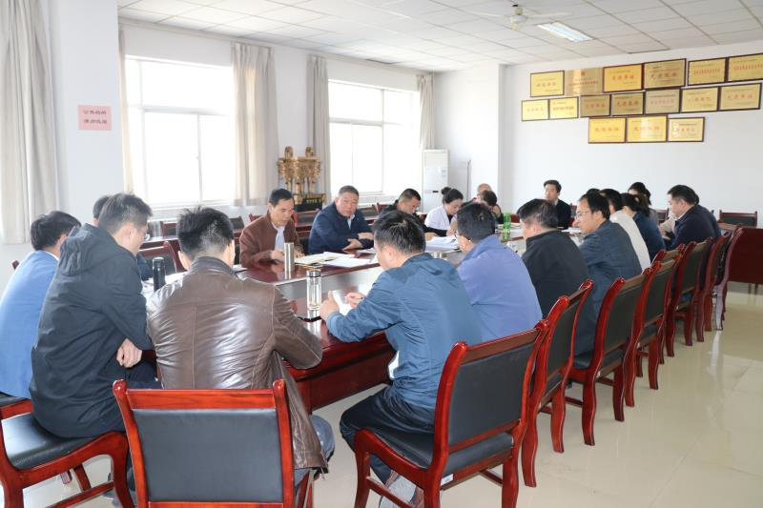
4月4日上午，资产与后勤管理处在骊山校园后勤会议室召开专题会议。会议由王政军处长主持。来兴平副校长出席会议并作重要讲话。资后处科级以上干部参加了会议。
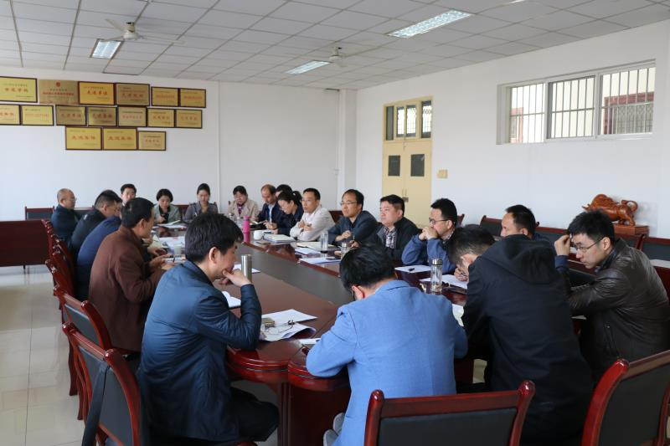
会上，薛奋勇书记汇报了资后处关于“学校巡视整改自查自纠暨文明校园创建工作动员会”与会领导具体要求的细化举措；重点强调了后勤关于学校安全隐患大排查和大整改工作，对涉及的餐饮、食堂、班车、水电等重点部位的各项安全举措进行了明确，要求要心存敬畏，深刻吸取近年来兄弟院校的安全事故经验教训，确保防微杜渐填补安全漏洞。
接着，王政军处长汇报了学校2019年下达资后处财务预算情况和秦汉校园建设进度，并强调秦汉校园启用是学校2019年工作的重中之重，各部门要全面思考，做到工作有预见性；要全力排查，对秦汉校园涉及的安全隐患及时汇总上报，力争师生届时安全进驻；要围绕学校发展大局，攻坚克难，全力推进完成秦汉校园启用工作。
最后，来兴平副校长表示后勤是一支能打硬仗的队伍，在工作中要讲规矩、守纪律、安全稳定压倒一切，将民生工作做好。他强调后勤是学校的大管家，要以“讲政治、敢担当、改作风”为核心，团结一致，创新奋进，做到秦汉校园启用周周有进展、月月有亮点，如期完成各项后勤工作任务；要紧紧围绕学校2019年工作要点和重点目标任务，细化责任分工，做到加班是常态，确保后勤干事创业氛围浓烈，服务学校教学、科研、师生生活等民生工程不断取得新突破。

我处召开临潼校区秦汉校园维修改造工程项目协调会
4月15日上午，临潼校区秦汉校园维修改造工程项目协调会在综合楼后勤会议室召开。资产与后勤管理处副处长樊鹏，相关中心负责人和施工单位相关人员参加了会议，会议由樊鹏副处长主持。
会上，樊鹏副处长就学生公寓空调线路改造、屋面防水、单体楼维修三个项目情况作了详细介绍，结合学校2019年6月30日之前完成建设改造的目标任务，要求施工单位组织专业的施工队伍、采取得当的安全措施、采购合格的原材料、安排精干的管理人员，安全施工、文明施工、挂牌上岗，按时完成学校交付的工作任务，确保6月30日之前完成建设改造。
会后，施工单位勘查现场，开始组织施工队伍入场。

临潼餐饮召开创建“文明校园”动员会
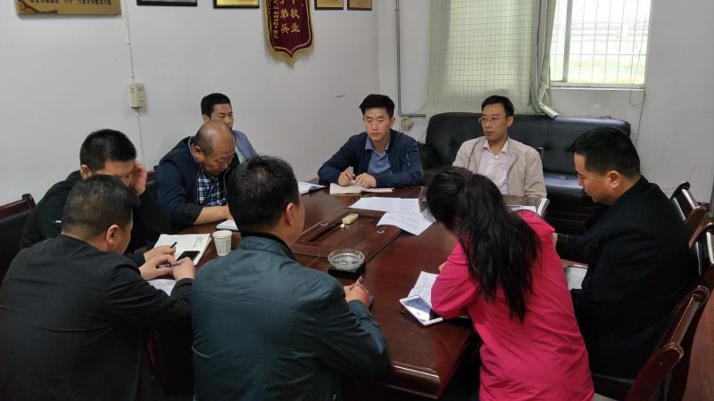
4月22日上午，临潼餐饮服务中心在中心会议室召开创建省教育系统“文明校园”动员会，中心各部门负责人、各餐厅经理参加了会议。会议由中心主任朱永林主持，资产与后勤管理处副处长孙涛应邀出席会议。
会上，中心主任朱永林首先传达了学校和资后处创建陕西省教育系统“文明校园”工作实施方案和《西安科技大学扫黑除恶专项整治行动方案》，宣读了《后勤产业集团员工职业道德及行为规范准则》。
随后，朱主任对临潼餐饮管理服务中心创建省教育系统“文明校园”工作分别从指导思想、组织领导、工作安排、工作分工、工作要求等方面进行了详细安排，要求大家明确目标，各司其职，责任分解到人；强化培训，文明服务，规范员工举止；加强检查，排除隐患，保障餐厅安全，扎实有效地开展“文明校园”创建活动。
最后，孙副处长作了总结发言，对做好“文明校园” 创建活动提出了几点要求。一是广泛动员，全员参与创建活动；二是加强培训，规范员工职业道德；三是加大检查，严格食品加工流程；四是落实责任，明确岗位职责和目标。

临潼动力中心举办天然气安全知识专题讲座
4月24日，我校能源学院学生来我中心锅炉房参观学习，锅炉班安全员齐胜利师傅现场就天然气安全知识作专题讲座。
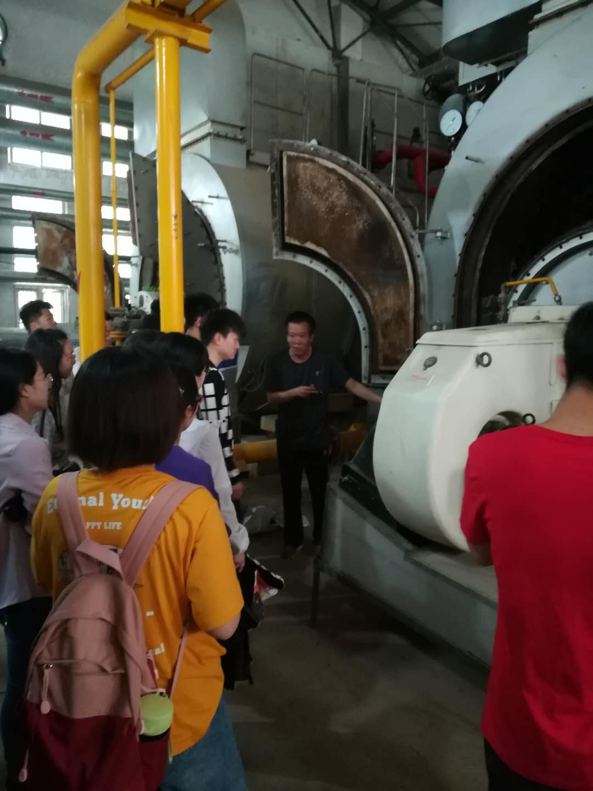
齐师傅从天然气供气设备流程、燃气锅炉运行原理、燃烧器等各种设备部件的工作原理、安全管理事项四个方面对能源学院学生进行了详细的讲解，对学生的提出的每个问题，齐师傅都进行了耐心细致的互动解答。
学生们纷纷表示，本次讲座受益匪浅。临潼动力中心也将持续开展安全教育培训活动，整体性提升学校天然气安全保障服务水平。

雁塔餐饮中心举办食品机械操作安全知识培训会
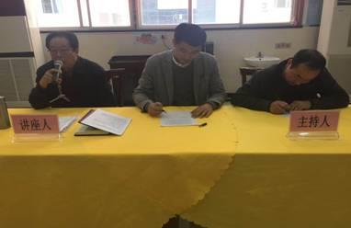
为牢固树立员工“安全第一、规范操作”的生产责任意识，切实提高安全操作规范，4月15日下午雁塔餐饮管理服务中心在雁塔校区雁翔苑三层餐厅举办“食品机械操作安全知识培训会”，会议由餐饮中心副主任刘清华主持,中心副主任助理武书森及全体就业人员参加了会议。
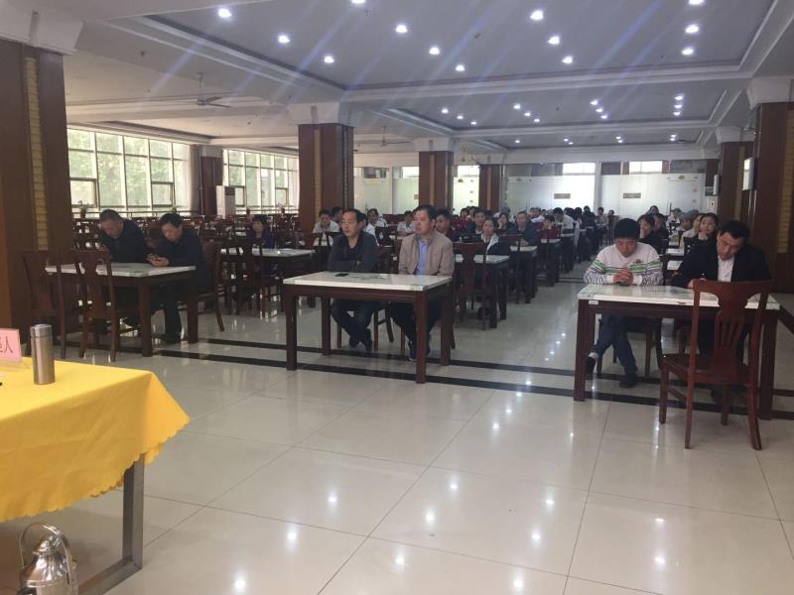
会上，武书森老师详细讲解了餐厅十大类机械的基本操作流程与注意事项，并结合工作实际中发生的典型案例，加深了餐饮中心全体员工对食品机械操作的安全意识。刘清华副主任传达了学校“关于开展校园安全隐患排查整改工作通知”的文件精神，通报了近期重点整改工作的情况并部署迎接学校集中检查的工作安排，要求全体员工要加强学习理论知识、落实规章制度；时刻提高安全意识、杜决麻痹大意；在食品操作过程中坚决遵守《食品安全法》和《机械加工操作规程》等各类规章制度，确保餐饮工作的安全稳定。
会后，雁塔餐饮管理服务中心分别与办公室小组、餐厅班组和餐厅经理签订《2019年雁塔餐饮管理服务中心治安综合治理、食品和消防安全目标责任书》、《食品安全承诺书》和《2019年餐厅安全卫生责任书》，确保餐饮工作再上新台阶，为师生提供更加优质的服务。

临潼动力中心参加市场监督管理局特种设备安全工作会
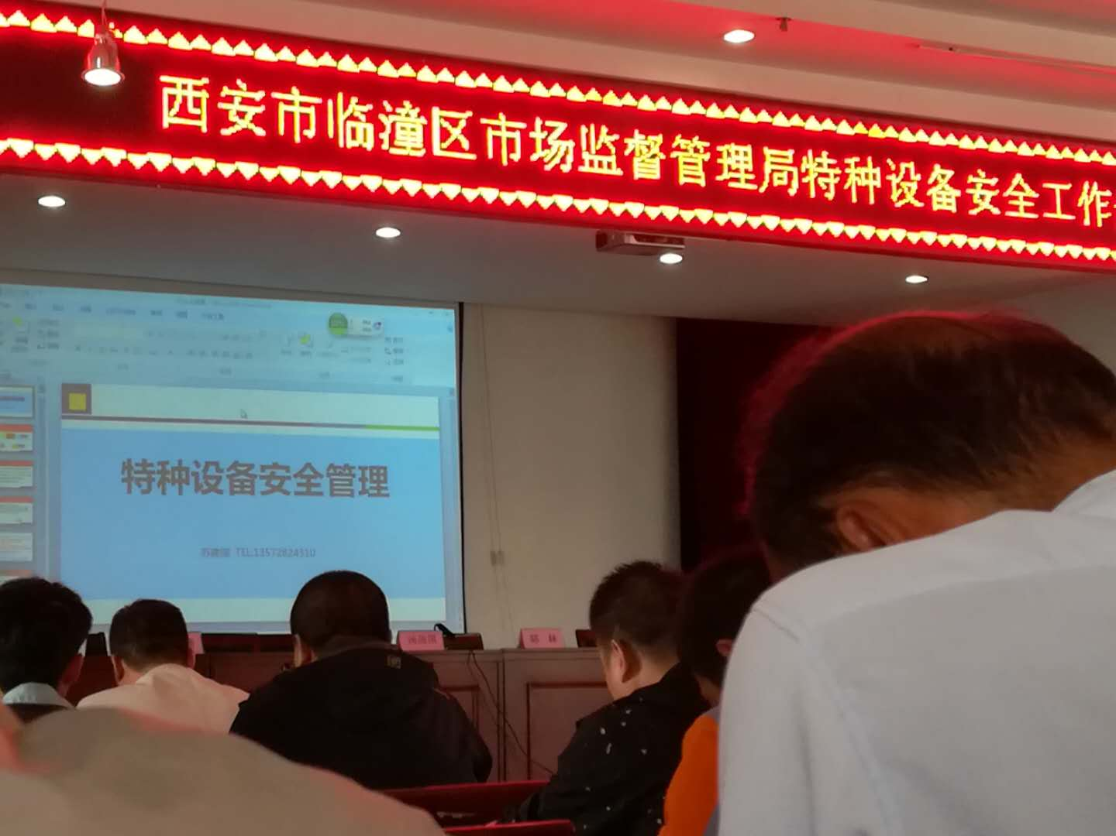
4月25日，临潼区特种设备安全监察工作会议在市质监局机关会议室召开。我校临潼动力管理服务中心工作人员参加了会议。
会议就2018年全市特种设备安全监察工作进行了总结，在充分肯定去年工作的基础上，结合第一季度重点工作，会议对2019年特种设备安全监察工作进行了安排部署，要求大家要强化职责意识、使命意识，履职尽责抓好特种设备安全工作。
临潼动力中心与会人员表示，本次会议更加明确了如何抓好2019年特种设备安全安全管理工作，在今后的工作中要做到依法履职尽责，切实把事故隐患消除在萌芽阶段。

雁塔餐饮中心组织员工代表赴临潼餐饮参观学习交流
为了进一步提升雁塔餐饮中心的服务水平和饭菜质量，4月2日由餐饮管理服务中心副主任刘清华带队，组织雁塔餐饮相关管理人员对临潼餐饮进行学习交流。临潼餐饮中心主任助理王保诚陪同参观。
期间，刘清华一行参观了榴馨苑和骊绣苑餐厅，认真学习了临潼餐饮工作中积累的好的经验做法，包括冰柜的食品存放、半成品的摆放、餐厅的各项记录等。随后，大家以座谈形式就餐饮管理工作中存在的难点问题进行了深入探讨，并围绕餐饮发展规划给出了意见和建议。
雁塔餐饮中心将继续总结经验完善不足，努力提高餐饮工作水平，使餐厅工作再迈上一个新的台阶。

临潼餐饮榴馨苑食堂增开夜宵供应 满足不同学生就餐需求
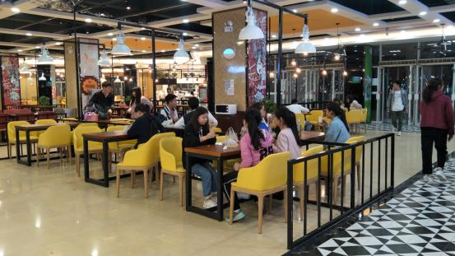
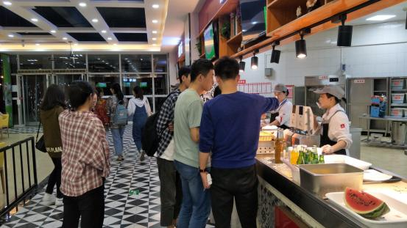
餐饮中心根据学生对食堂意见建议的问卷调查显示，大部分学生均要求增开夜宵。为满足学生在晚自修课后吃到健康可口的夜宵，餐饮中心综合考虑食堂的场地、设备、人员、品种等方面因素，经研究决定并报资产与后勤管理处批准，从2019年4月17日星期三开始，在我校临潼校区骊山校园榴馨苑食堂一楼餐厅增开夜宵供应，供应时间为每天的19：00-10：30 。
同时餐厅增添了小龙虾，田螺，花甲，五香花生，水煮毛豆，香辣鸭脖，水煮串串，复盛隆米粉，凉皮，擀面皮，小笼包，炒饭，炒面，炒河粉等夜宵的品种，尽量满足不同学生的就餐需求，得到了同学们的广泛赞誉。
今后，我们将加大监管力度，虚心听取学生的意见和建议，不断改进工作，丰富夜宵花色品种，进一步提高服务质量。

临潼餐饮中心李新权技师指导学生课程实践
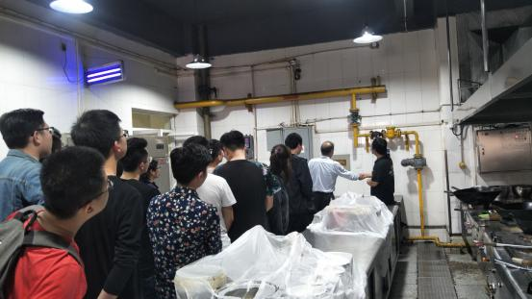
为支持学校的教学实践工作，经餐饮中心和能源学院商议，提供骊绣苑餐厅操作间为燃气供应课程实践场所。4月24日下午，能源学院建筑环境与能源应用工程16级近100名学生在张老师和李老师带领下参观了骊绣苑餐厅操作间燃气供应情况，餐饮中心维修技师李新权应邀指导燃气供应课程实践。
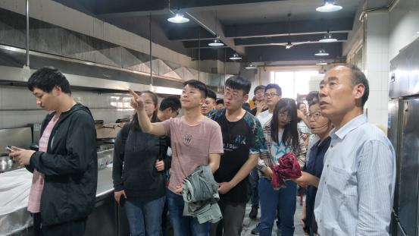
李师傅结合自己多年来从事燃气管理的经验，具体讲解了食堂燃气管道中各元件的作用及安全监测系统运行情况，包括法兰球阀、过滤器、气体检测器、燃气报警器、燃气切断阀等器件的作用和其之间联动运转等方面的知识，以保证燃气的安全使用，整个实践课程获得了在场教师和学生的一致好评。
最后，张老师感谢餐饮中心和李师傅对能源学院课程实践课的大力支持，并表示今后将加强与后勤餐饮联系，进一步提高学生的课程实践能力。

雁塔物业中心冒雨伐危树 保障居民安全出行
为了确保学校家属区居民生命财产安全，近期，雁塔物业管理服务中心对家属区树木进行安全排查，发现有部分濒死树木存在安全隐患，急需伐除清理。
中心主任贺进信立即召开专题会议，安排部署危树砍伐工作，要求大家各司其职，将树冠过大、倾斜严重、腐朽空洞等危树进行登记造册和警示封锁，并向园林部门提出修剪、砍伐申请；协同保卫处、运输中心等部门，制定危树处理专项方案；在上级部门批复同意后，立即邀请专业公司绿化队对危树进行砍伐；中心绿化班组人员及时做好断道保障工作，确保砍伐工作安全有序开展。
在伐树期间，资产与后勤管理处孙涛副处长亲临现场，指导伐树，提醒伐树人员在伐树时要随时注意安全，确保无漏伐，错伐现象的发生。为了避免砍伐的树木、树枝砸到附近的其他建筑等，工人首先利用吊车、绳索等工具对危树进行了定向倒伏处置措施，然后再攀到树旁的石栏栅上，手持专业电锯锯剪树木。随着“轰”的一声，在众人的合力拉曳下，危树倒在了控制的合理位置上。绿化队工作人员对枝干进行锯断分割，并及时清理了现场。
此次伐除的濒死、危树有6-2公寓西侧中部法桐树一棵，胸径70CM,高15M以上；2号楼南侧中部倾斜毛白杨两棵，胸径40CM。高15M以上。

雁塔物业中心积极防治虫害 创建美丽校园
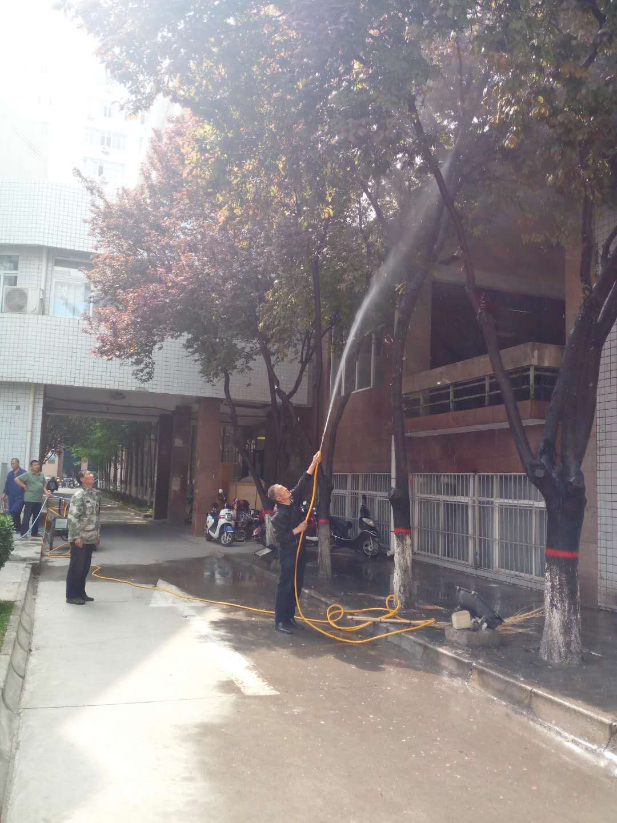
4月份以来，连续高温和持续干旱，致使雁塔校区北院个别红叶李树草履蚧、东院紫叶碧桃树蚜虫等一些虫害爆发，形成虫害疫情。雁塔物业中心高度重视，多措并举，
有效控制了虫害疫情的发展，改善了校园环境。
期间，绿化班组根据虫害疫情监控及群众反映，及时进行了有针对性地虫害防治工作；动用动力喷雾打药机械，背负式喷雾器等，针对不同的虫害疫情，使用不同的药剂进行防治处理；同时，还重点监控和防治了金叶女贞和小叶女贞绿篱白蜡蚧的发生好蔓延。

雁塔公寓王瑛同志获陕西高校学生公寓“优秀员工”荣誉称号
近日，在陕西高校后勤研究会举办的2019年学生公寓管理委员会年会曁学生公寓管理服务工作表彰会上，我中心获得陕西省高校学生公寓管理“先进集体”，我中心王瑛老师被授予陕西高校学生公寓“优秀员工”的荣誉称号。
近年来，雁塔公寓中心始终紧紧围绕落实立德树人根本任务，把“亲情化服务，人性化管理”和“围绕学生、关照学生、服务学生”的工作理念贯穿始终。加大了设施设备资金投入，提升学生宿舍的硬件水平，包括宿舍的维修改造、加装空调、环境美化、设施配备；强化公寓安全管理，对于学生人身安全、财产安全、消防安全，制定了相应的管理规定，并定期培训，提高同学们安全意识；丰富公寓文化建设，积极配合学工部、各学院检查学生宿舍卫生，学生纪律，公寓安全等情况，细化“大爱落细，点滴温暖工程”，让学生切实感受到家的温暖。

西影路院后勤科做好安全检查 保障校园和谐稳定
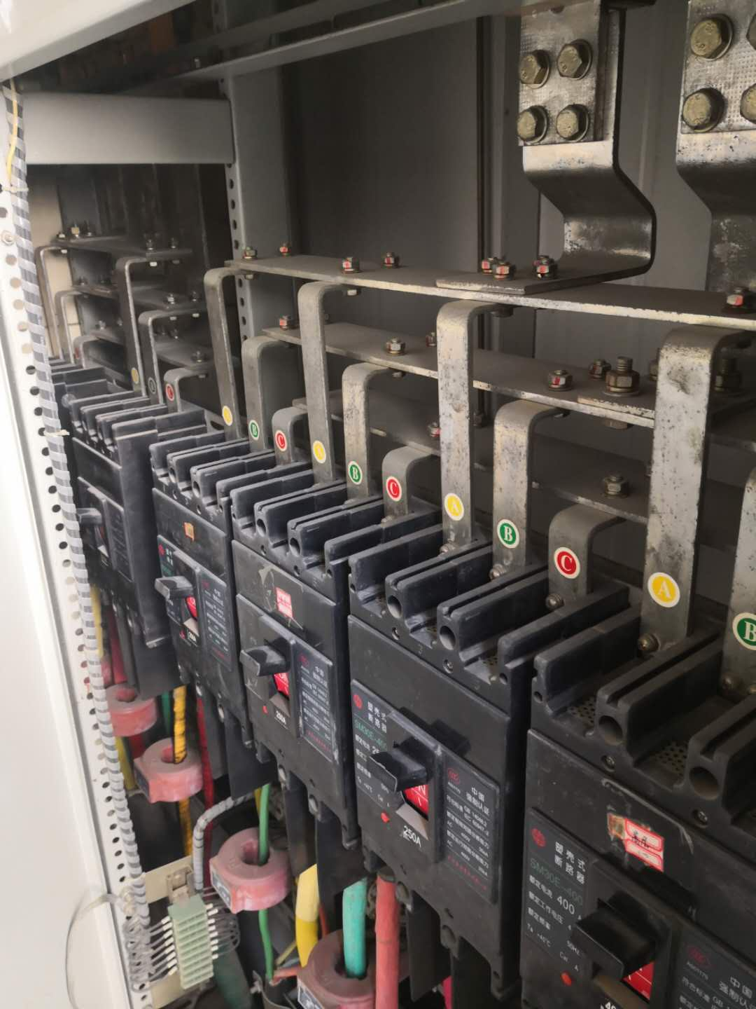
进入春季以来，全国多个地方不同程度的发生火灾，为保证西影路院的各项安全稳定工作顺利开展，4月3日，后勤科科长淮乃存带领全体科室人员及物业公司人员，分三个小组对西影路院扣楼电梯、楼道、院子、锅炉房、配电室进行了全面的安全排查。对发现的问题及时进行整改、维修、维护，消除一切不安全因素，有效确保了西影路院的生活、工作安全。

西影路院后勤科做好教师资格认证面试活动的校园保洁
2019年4月9日—4月13日，为期5天的陕西省教师资格认证面试工作在西安科技大学西影路院举办。西影路院后勤科圆满完成了本次活动的校园保洁工作任务。
本次参加面试人员达到3.6万人左右，培训机构的宣传摊点有十几家，人数是历届最多的一次。为确保面试活动顺利开展，西影路院后勤科高度重视，召开专题会议进行部署安排。活动期间，大家各司其职，后勤科管理人员全力协助；物业公司人员在人多的地方增加垃圾桶的摆放，加班加点做好全天保洁，有效保证了西影院校园整洁。

运输服务中心举办交通安全知识竞赛
4月30日下午，资产与后勤管理处运输服务中心在中心会议室举办了驾驶员交通安全知识竞赛总结暨颁奖仪式，运输服务中心办公室相关人员及全体驾驶员参加了此次活动。
运输服务中心负责人首先对本次交通安全知识竞赛题进行了逐一讲解，重点分析了竞赛过程中驾驶员比较集中的错题，并结合交通安全实例对错题进行了分析。接着宣读了获奖名单并颁发了奖品，驾驶员左文斌获得一等奖，张战军、李金桥获得二等奖，丁勇等驾驶员获得三等奖。
据悉，本次竞赛主要是理论考试，考察驾驶员对道路通行、交通信号、交通安全违法行为和交通事故处理等知识的掌握情况，通过知识竞赛的开展，让广大驾驶员通过比赛找到自身存在的不足，进一步增强了驾驶员队伍整体安全意识。

社区对辖区各种犬类免费注射狂犬疫苗
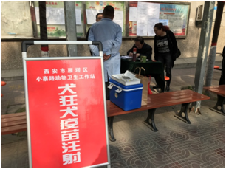
为了做好春季重大动物疫病防控工作，降低狂犬病对人畜的危害，4月4日上午，由区政府组织、大雁塔卫生服务站在科大社区对群众散养的各种类犬实施免费注射防疫疫苗。
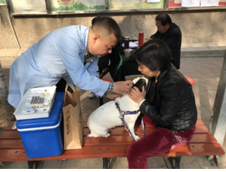
闻讯而来的社区居民带着自己家的爱犬前来排队，咨询犬类免疫事宜，登记并注射疫苗；服务站医生认真负责，向居民讲述包括发病机理、临床症状、治疗和预防措施等方面知识，特别是被犬猫咬伤或抓伤后的急救措施等，热情地为居民的爱犬打针，一切工作有条不紊地进行，共为10余只爱犬注射了狂犬疫苗。

社区开展文明祭祀倡导活动
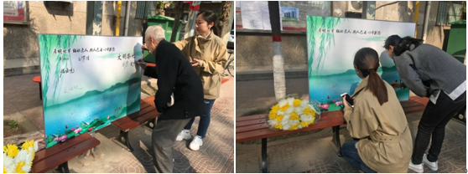
为更好地弘扬传统美德、树立文明新风尚，进一步倡导文明低碳祭扫活动，4月4日上午，科技大学社区开展“文明祭扫、低碳清明”倡议签名活动。社区全体工作人员在辖区南门口设置签名点，动员社区居民积极参与签名活动，加入到文明祭扫、低碳清明活动的队伍中来，倡议居民摒弃烧纸钱等传统祭扫方式，通过绿色、环保、文明的方式祭奠、缅怀先人，辖区群众纷纷响应，并承诺：从自身做起，发扬庄重、简朴过清明的良好传统，提倡老人在世时子女多尽孝，使老有所养、老有所乐，老人逝去时，丧事从俭、文明祭奠。
学 习 交 流

渭南职业技术学院杨宇清副院长一行来我校调研交流
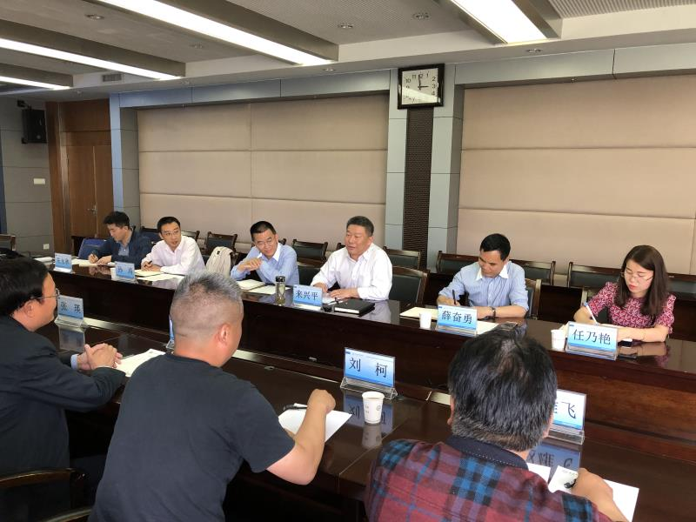
4月23日下午，渭南职业技术学院杨宇清副院长一行7人到我校调研交流。调研座谈会在临潼校区骊山校园第一会议室召开。会议由副校长来兴平主持。后勤基建党委书记薛奋勇、资产与后勤管理处处长王政军和相关部门负责人参加了座谈会。会上，来兴平副校长代表学校对渭南职业技术学院同仁的到来表示欢迎，并简要介绍了学校近年来发展情况，希望双方通过后勤交流扩展到教学交流中，形成内涵式合作，不断扩展交流范围，共同提升后勤管理水平和综合服务保障能力。杨宇清副院长感谢学校的热情接待，并就渭南职业技术学院后勤管理的现状及餐厅管理的重点内容进行了介绍与说明。
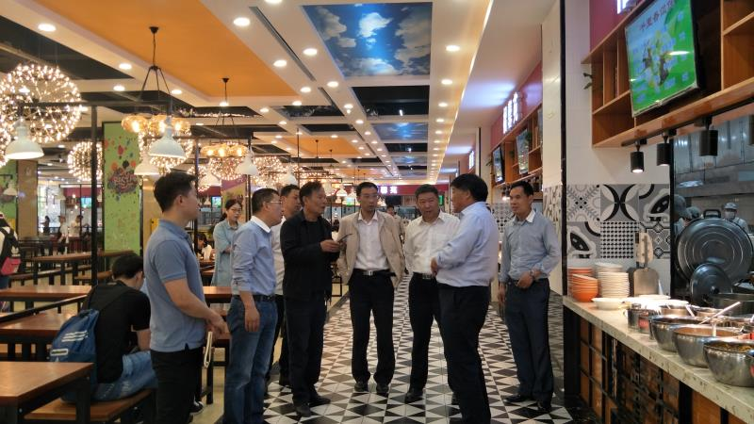
接着，双方围绕后勤社会化、餐厅管理等方面进行了深入细致的座谈交流。
会后, 杨宇清副院长一行对我校骊山校园餐厅榴馨苑、骊秀苑进行了参观。

西安邮电大学副校长安增旺一行来我校调研交流
4月16日上午，西安邮电大学副校长安增旺一行5人到我校调研交流。调研座谈会在临潼校区骊山校园第一会议室召开。校长蒋林出席座谈会。副校长陈春林主持座谈会。资产与后勤管理处、基建处、人事处等部门负责人参加座谈会。
会上，蒋林校长代表学校对西安邮电大学同仁的到来表示欢迎，并简要介绍了学校近年来发展情况，希望双方更多地开展交流活动、扩大交流范围，共同向新时代高校事业奋进。安增旺副校长感谢学校的热情接待，并就西安邮电大学国资处的现状及调研重点内容进行了介绍和说明。
随后，双方围绕公有房管理、资产管理处置、招标采购、基建等方面进行了深入细致的座谈交流。

